Звіт
Павлушенко Вікторії Василівни
на тему: « Ідеї В. О. Сухомлинського в сучасному освітньому просторі»

Кожній дитині – світло знань,
кожній дитині – світло любові.
Віру в сили свої без вагань,
як запорука щасливої долі.
В.О.Сухомлинський
Навчання за В.О. Сухомлинським –це індивідуально-творчий розвиток кожної дитини. Василь Олександрович ставив на перше місце вміння проникнути в духовний світ дитини. Тільки багатогранні емоційні стосунки з дітьми, де вчитель не лише наставник, але й друг, товариш, виховують почуття. Одна з найцінніших якостей вихователя – людяність, глибока любов до дітей, у якій поєднується сердечна ласка з мудрою суворістю й вимогливість батька, матері.
Основні принципи у системі поглядів В. О. Сухомлинського, що не втратили актуальності і нині:
- Гуманістичне ставлення до особистості кожного вихованця.
- Врахування його індивідуальних особливостей.
- Формування духовного світу дитини.
- Стимулювання розвитку і саморозвитку дитини, звернення до її внутрішнього світу.
- Використання демократичних педагогічних засобів і методів навчання і виховання (повага, заохочення, опора на позитивне).
- Розвиток творчих сил кожної окремої особистості в умовах колективної співдружності.

Формула Нової школи складається з дев’яти компонентів, що дуже чітко збігаються з ідеями Василя Сухомлинського, які були озвучені багато років тому.

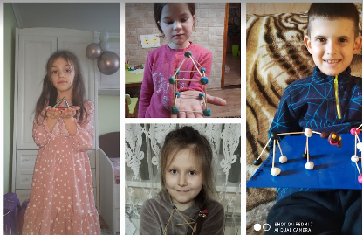
В своїй роботі використовую творчу спадщину В.О. Сухомлинського. Намагаюся створити комфортні умови навчання, щоб бажання вчитися не згасло впродовж всього шкільного життя, адже «У наших руках найбільша з цінностей світу – Людина» (В.О.Сухомлинський).
Гармонійна особистість через діяльнісний підхід:
29 листопада- День зубочистки. Конструювали і моделювали вироби із зубочисток.
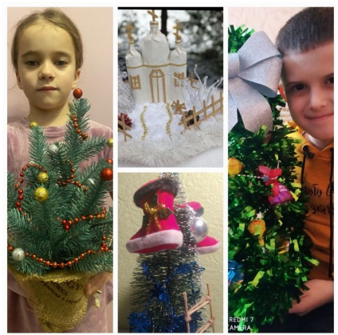
З 21 по 25 листопада в нашому закладі відбулась новорічно-різдвяна виставка "Новорічна композиція" та І етап Всеукраїнського конкурсу "Український сувенір". Ми з учнями прийняли участь , отримали нагороду районного та обласного значення. Дробуш Євгеній зайняв ІІІ місце в обласному етапі та І місце у районному.
Важливу роль приділяю патріотичному вихованню, адже виховання на цінностях формує відповідального громадянина, патріота, новатора.
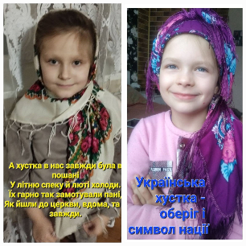
7 грудня, на Катерину, підтримали флешмоб української хустки, вшановуючи один з головних національних оберегів. Наші дівчатка долучилися до флешмобу, бо всіх об’єднує тепло національного символу краси, жіночності — материнства.
З 20 лютого по 24 лютого у нашому ліцеї проходив тиждень початкової школи приурочений рідній мові. Понеділок розпочали інформаційною хвилинкою "Цікавинки про мову" на ранковій зустрічі.
Вівторок ( 21 лютого) поєднав у собі ранкову зустріч з відповідними записами до щоденника вражень та перегляд медіа файлу "Легенда про мову". А також написали диктант " Рідна мова", яким нагадали, що українська мова - це невичерпне джерело мудрості в якому зібрано кращі надбання народу
До середи готувались завчасно і старанно! Дітки вчили поезії та готувались до участі у КОНКУРСІ ВІРШІВ ПРО МОВУ. Учасників було чимало і це не могло не радувати! Підсумки підвели вкінці тижня голосуванням у групі viber.
Але найбільш захопливою виявилась ІНТЕЛЕКТУАЛЬНА ГРА " ЗНАВЕЦЬ РІДНОЇ МОВИ". Активність просто зашкалювала!
Тому, вирішили у четвер продовжити наші інтелектуальні розваги і організували собі квест гру "Мандрівка мовними стежками", а в ній зупинились на станції "Загадки про мову і мовлення", сміялись з жартіливою вікториною SUPER STAR з Lego і закінчили все вікториною "Продовж прислів'я".
У п'ятницю ( 24 лютого), ми почали ранкову зустріч зі знайомства з Лесею Українкою. І завершили наш тиждень початкової школи, малюнками українського віночка у який "вплели" мудрість нашого народу, адже кожна квіточка та стрічечка є символом родинності, життя і краси нашої незламної країни.
Всі фото можна переглянути за посиланням:
http://p-viktoria.blogspot.com/2023/02/blog-post_24.html
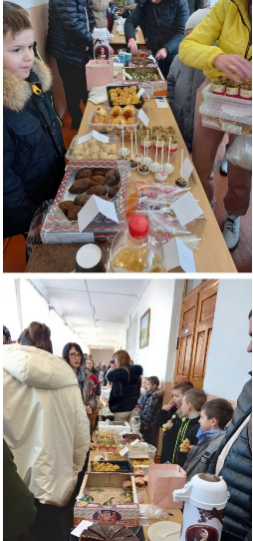
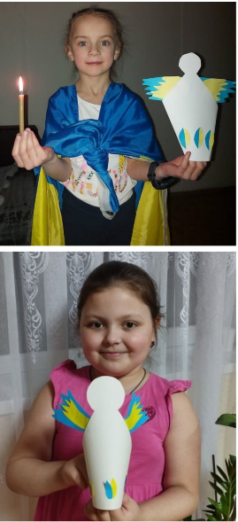
16 лютого відбувся благодійний ярмарок на підтримку ЗСУ та наших героїв земляків. Дякуємо за активність та підтримку усім батькам, які із задоволенням та натхненням долучились до благодійного ярмарку.

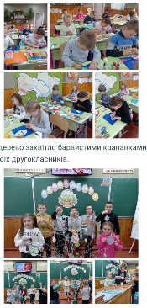
Всесвітня «тиха» акція «Ангели пам’яті» із вшанування Героїв Небесної Сотні і усього Небесного воїнства відбулася20 лютого в різних містах України та на кількох континентах. На ранковій зустрічі дітки вшанували пам'ять всіх Героїв Небесної Сотні. А також приєднались до акції "Ангели пам’яті ". Виготовили паперового ангела, і нагадали в ці дні, всім і всьому світу, що ми пам’ятаємо тих беззбройних борців за нашу свободу, незалежність і за нашу інтеграцію в європейське майбутнє…
Для участі в ЧЕЛЕНДЖІ з писанкарства "Великодні писанки" родина Богдашенко Даринки створила власними силами "Великоднє дерево", яке ми прикрасили в ліцеї крапанками! Колективно, творчо, з великим старанням!

«Щоб кожна дитина була палко зацікавлена навчанням, їй необхідне багате, різноманітне, приваблююче, інтелектуальне життя»
(В.О.Сухомлинський).
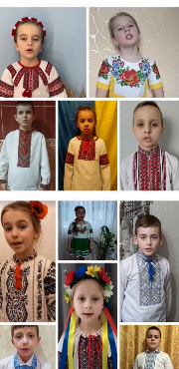
З 15 лютого до 15 березня 2023 року КЗ "Публічна бібліотека " Рокитнівської селищної ради спільно з Молодіжною радою при Рокитнівській селищній раді організували Конкурс відеочитання поезій "Лірика душі " . Наші дітки, з великим натхненням і задоволенням прийняли участь у даному заході. Кожне відео цікавим і емоційним. Наших конкурсантів було аж 11, всіх 78! Сердечно дякуємо усім нашим конкурсантам за участь і щиро вітаємо Почтар Таїсію (за ІІІ місце).
Узагальнюючи вищезазначене можна висловити думку про тісний зв’язок, педагогічної спадщини Сухомлинського В.О. із сучасними освітніми процесами становлення «Нової української школи». Актуальність досвіду відомого, педагога полягає в тому, що він був новатором чиї погляди переконання зробили величезний крок уперед для освіти того часу.
Василь Олександрович говорив: «Це щастя бути вчителем бо завжди повторюєш себе в дітях. І це справді так. Великий педагог живе в нашій пам’яті, продовжує себе в наступних поколіннях»

